2021届高三物理综合检测（一）
参考答案与评分标准
一、单项选择题：本题共10小题，每小题4分，共40分．每小题只有一个选项符合题意．选对的得 3 分，错选或不答的得 0 分．
1．B 2．D 3．D 4．C 5．D 6．D 7．A 8．C
9．B 10．A
二、非选择题：本题共6题，共60分．请将解答填写在答题卡相应的位置．
11．（6分）（1）D （2）BD （3） A （每空2分）
12．（12分）（1）BD （2）1.60 9.86 （3）小于，考虑铁质遮光片的质量，小华测得的摆长L偏小，会导致g的测量值偏小 （每空3分）
13．（6分）解析：以货车和货物整体为研究对像，受力分析如图所示
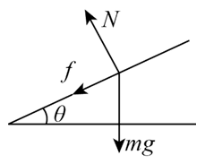
根据牛顿第二定律mgsinθ + kmg= ma （2分）
解得：a= 5m/s² （1分）
设车从干道驶入制动坡床时的车速为v，位移为x
v²=2ax （1分）
解得：x= 40m （1分）
制动坡道的长度至少为x' = 17.5 + x= 57.5m （1分）

14．（8分）解析：（1）光在半圆真空中的传播时间为 （1分）
介质中光速为 ，传播距离为3R （1分）
介质中传播时间为： （1分）
传播的总时间=7×10⁻⁹ s （1分）
（2）在O点，光从光密介质射入光疏介质，发生全反射的临界角为C
sinC=1/n （1分）
解得：C=30° （1分）
角速度 （2分）

15．（12分）（1）解析：粒子从P到Q做类平抛运动，轨迹如图所示，根据动能定理
（1分）
解得： （1分）
解得： （1分）
（2）Q点到O点的距离s=2l （1分）
粒子进入磁场做匀速圆周运动，轨道半径为R，根据牛顿第二定律
（1分）
欲使粒子不从y轴射出磁场，临近状态如图所示，根据几何关系
解得： （1分）
解得： （1分）
（3）粒子进入磁场做匀速圆周运动，轨迹为圆周，轨道半径 （1分）
返回电场后做类斜抛运动，运动轨迹如图所示
第5次通过x轴时， （1分）
粒子在电场中的运动时间 （1分）
粒子在磁场中的运动时间 （1分）
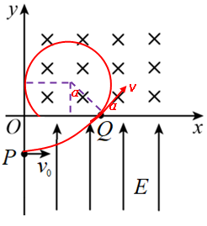
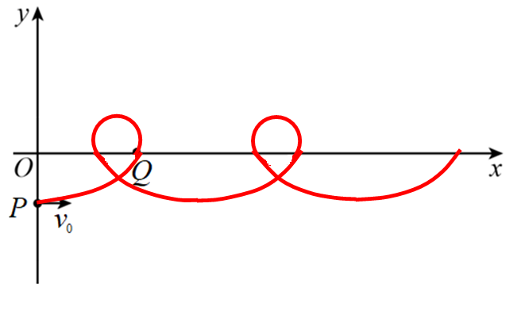
解得： （1分）

16．（16分）解析：(1) 小车甲恰能通过A点，根据牛顿第二定律 （1分）
解得：v_{A}=m/s （1分）
小车甲由静止释放到A点，根据机械能守恒定律 （2分）
解得：E_{p}=0.75J （1分）
(2) 小车甲从A点运动到B点，根据动能定理 （1分）
解得：v_{B} =5m/s （1分） 小车甲与小车乙发生弹性碰撞，根据动量守恒定律和机械能守恒定律
（2分）
解得：v₁ =-3m/s v₂ =2m/s （1分）
（3）两小车在BC轨道上做匀减速直线运动，加速度大小均为a=5m/s² （1分）
两车第一次碰撞后，乙车向右做匀减速的位移 （1分）
甲车追上乙车发生第二次碰撞，碰前甲的速度为 （1分）
根据动量守恒定律和机械能守恒定律
（1分）
解得： （1分）
乙车向右做匀减速的位移，甲车与乙车不会发生第三次碰撞
最终小车乙与B点的距离 （1分）

